Hallo an alle in Langenberg,

weil ich morgen Geburtstag habe, will ich euch allen viele Grüße senden. Ich bin jetzt nämlich 5. Denni hat demnächst auch Geburtstag und wird 4. Eins sind Monate und das andere Jahre – oder so.

Ich habe mich in Bremen wirklich gut eingelebt, und es ist total toll hier. Meine Menschen sind ganz lieb und tun sehr viel für mich. Nachts krabbeln sie aus ihrem Körbchen, damit ich im Garten mein Geschäft machen kann. Aber das müssten sie gar nicht, denn ich würde das auch gern drinnen erledigen. Vor einiger Zeit haben sie draußen überall - wirklich üüüberall - kaltes weißes Zeug hingestreut, in das ich so gern beiße. Und hinterher hat man dann gar nichts auf der Zunge. Außerdem haben meine Menschen

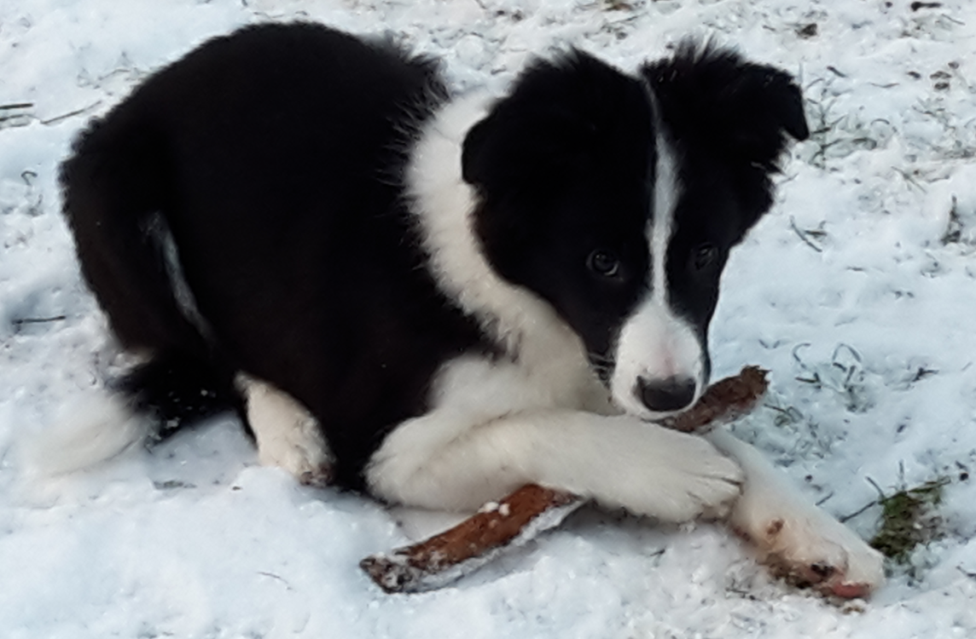

gemacht, dass ich auf dem Teich, aus dem ich jetzt leider nur noch trinken kann, herumlaufen konnte. Alle sagen, ich wachse heimlich über Nacht; ich wiege jetzt 11,8 Kilo. Außerdem sagen meine Menschen, Tapeten werden überschätzt. Und dann habe ich ihnen schnell welche von der Wand geknabbert. Oder war das umgekehrt? Offenbar werden Weichholzornamente an Eckschränken auch überschätzt, jedenfalls leiste ich auch da gute Arbeit.

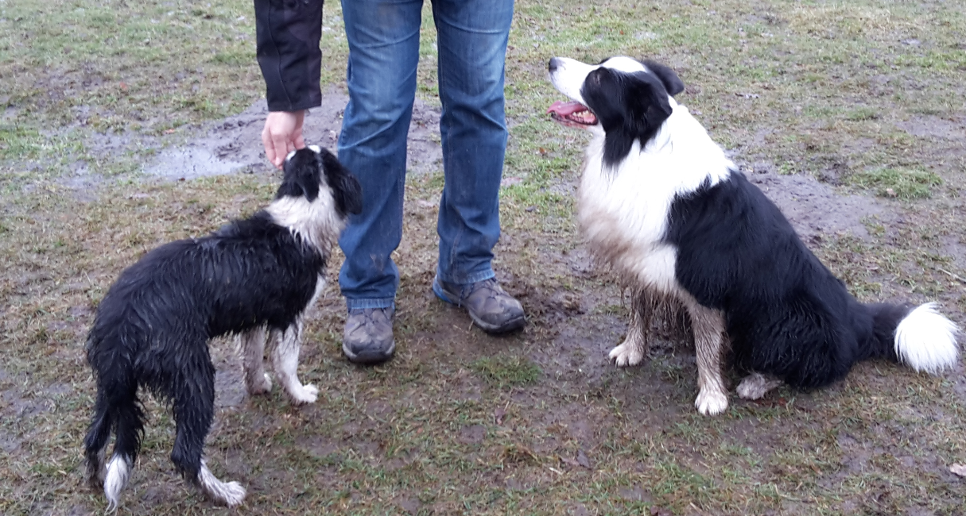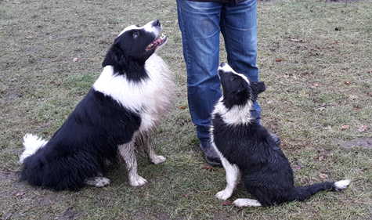

Toll finde ich das Nass- und Dreckigmachen, weil ich hinterher immer sooo schön abgerubbelt werde. Das genieße ich sehr, aber das Bürsten finde ich langweilig, und meist laufe ich nach ein paar Strichen schnell weg.

Den Staubsauger habe ich übrigens falsch eingeschätzt. Ich fand ihn zuerst ziemlich doof, habe dann aber festgestellt, dass er sehr großzügig ist. Er hat mir ein Stückchen von seinem Schwanz geschenkt, und zwar das mit dem Gnubbel und den beiden Zapfen dran. Man muss halt nur `mal nur gezielt nachfragen. Mit der Stehlampe hat das schließlich auch geklappt. Leider durfte ich damit nicht lange spielen, weil meine Menschen die Stückchen wohl auch haben wollten.

Mit Denni ist es wirklich ganz prima. Er ist sehr lieb zu mir und passt stets gut auf mich auf. Besonders auf dem Hundeplatz achtet er darauf, dass mich kein Hundekumpel nervt. Allerdings kann ich auch schon dem einen oder anderen selber Bescheid sagen. Denni lässt mich zwar nicht an seinen Fressnapf, überlässt mir aber sein Spielzeug und zum Schluss immer den Joghurtbecher zum Auslecken. Und ich darf auch dann mit ihm toben,

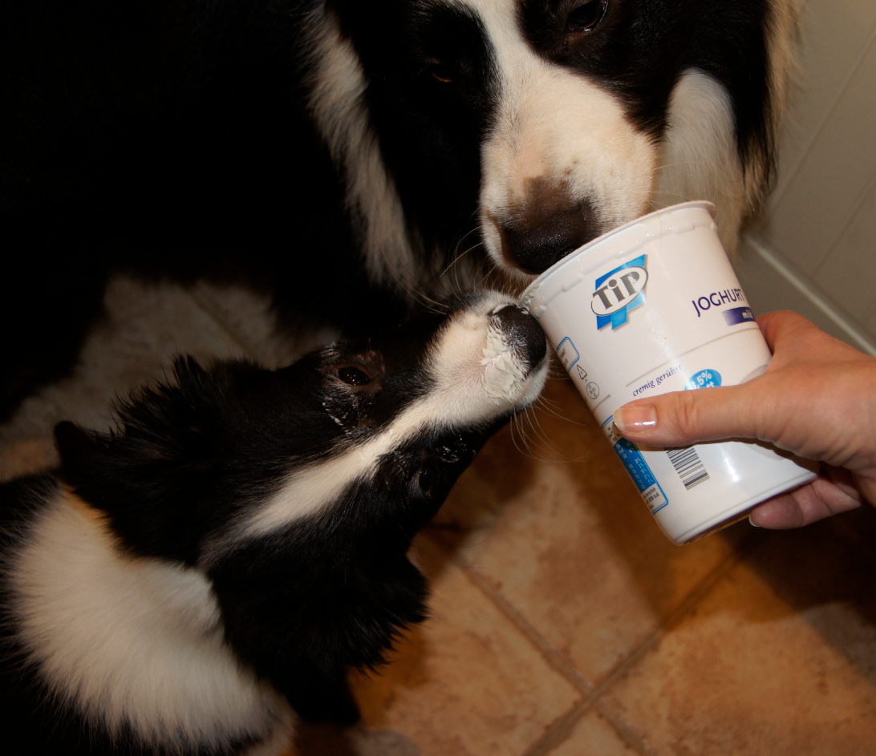 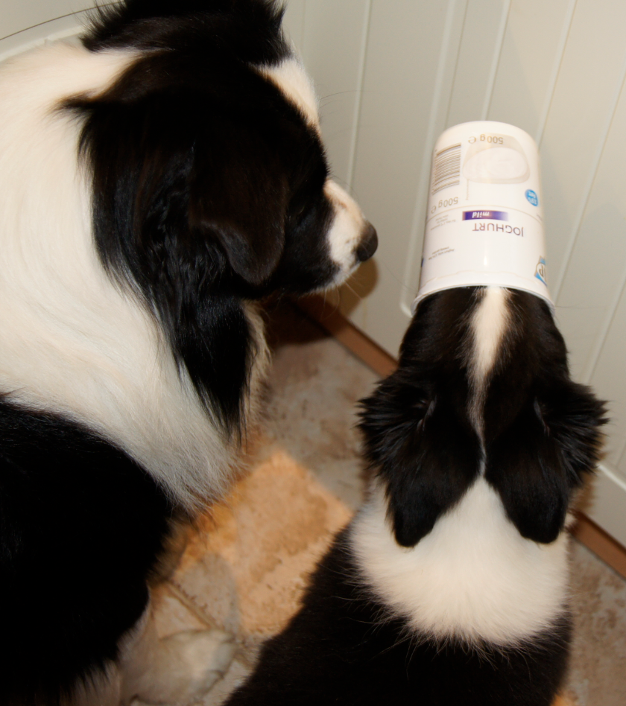a
wenn ich ihn gerade geweckt habe. Aber ich helfe ihm natürlich auch, wo ich kann. Sein Garten zum Beispiel war ziemlich langweilig und ganz eben. Also habe ich ihm hier und da ein paar feine Löcher gebuddelt.

Im Auto, in jedem Auto(!) überlässt er mir den meisten Platz, obwohl er größer ist als ich. Ich liege stets in der Mitte, und Denni quetscht sich in irgendeine Ecke.

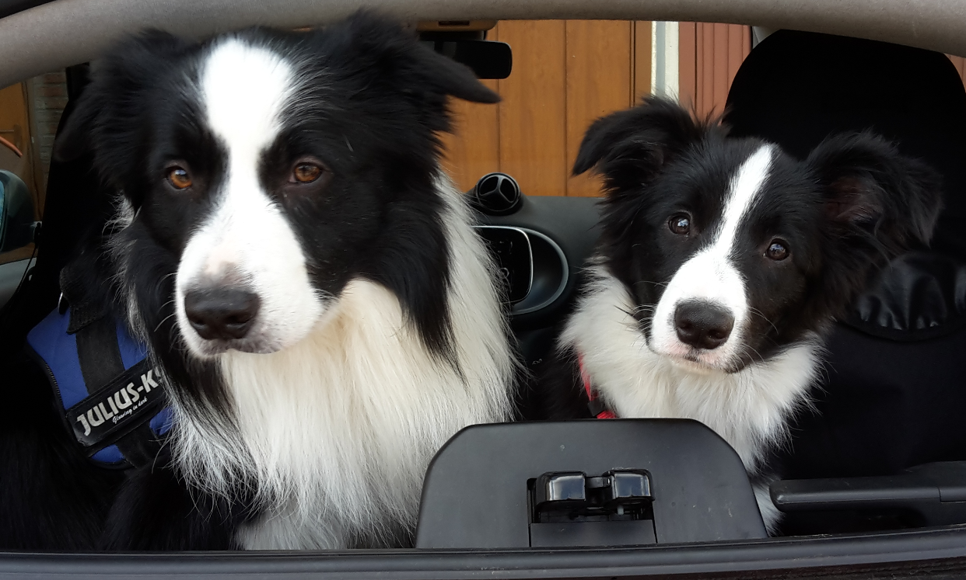

Sagt `mal, wird Rasen eigentlich auch überbewertet? Ich arbeite nämlich gerade daran, den in unserem Garten abzukratzen. Da sind mir meine Menschen bestimmt total dankbar. Ich mach gleich `mal weiter!

Ganz viele Grüße – auch von Denni - sendet euch
Fina

